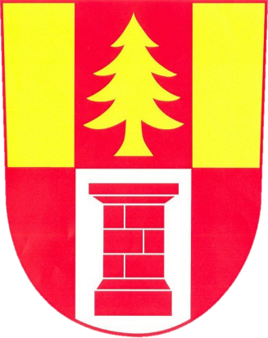
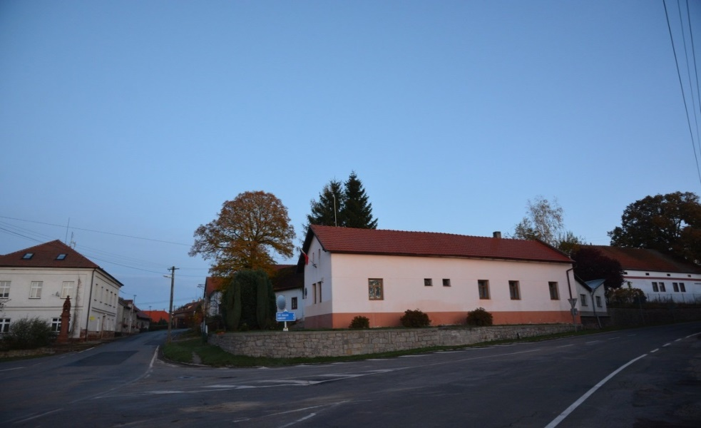

Nučický zpravodaj
srpen, září, říjen 2020

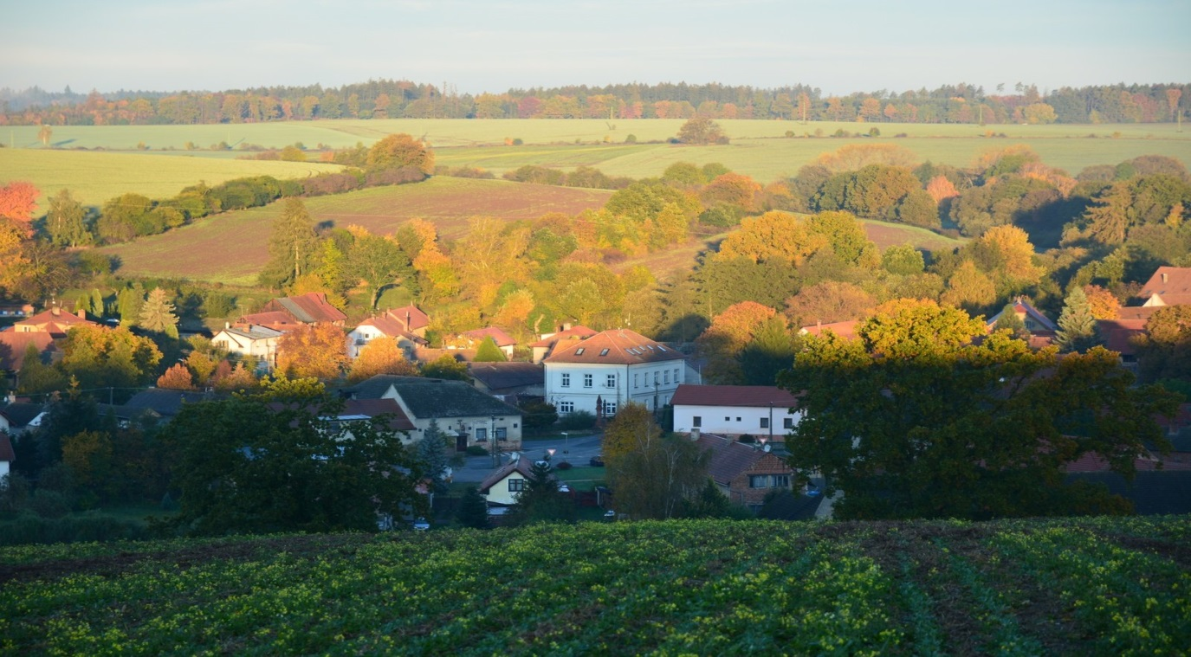
Vážení občané,

znovu nás zase přepadl COVID 19, který se už vloudil i do naší vesnice. Pevně věřím, že ti, co ho prodělali, tak měli hladký průběh a nemají z toho žádné následky. Prosím, dál dodržujte opatření, která nejsou příjemná pro nikoho, ale chráníte tím nejen sebe, ale i okolí. Máme tady školku, úřad a obchod, kde se potkáváme a kde to nebezpečí hrozí. Mějte to prosím na paměti.

Podzim už nám zaklepal na dveře, listí se krásně zabarvuje a tyto krásné fotografie, které vidíte ve zpravodaji pořídil zastupitel p. Richard Maršák. Tímto bych mu chtěla poděkovat. Všechny fotografie, které pořídil najdete na našich webových stránkách www.obec-nucice.cz

Bohužel nám situace nepřeje ani co se týče akcí, které jsme měli, a nejen my, ale i místní spolky, v plánu. Snad se to povede v příštím roce.

Přeji Vám v této nelehké době hlavně pevné zdraví, které je nyní potřeba nejvíce.

Libuše Mervardová
starostka obce

Informace ze zasedání Zastupitelstva Obce Nučice
konaného dne 7.9.2020

Rozpočtové opatření č. 4/2020
Rozpočtové opatření č. 4/2020 obsahuje v příjmech navýšení rozpočtu o 509 110,- Kč a ve výdajích je rozpočet navýšen o 327 615,- Kč. Navýšení rozpočtu v příjmech: Příspěvek ze Státního rozpočtu, neinvestiční dotace od obcí na školní jídelnu. Navýšení rozpočtu ve výdajích: Změna č.1 Územního plánu, elektrická energie rybářská bašta, příspěvek na provoz MŠ od obcí na školní jídelnu, servis čističky odpadních vod u č.p. 31, opravy a udržování rozhlas, opravy a udržování sportovních zařízení.

Schválení dodatku č. 1 Smlouvy o dílo „Výstavba chodníku v obci Nučice – část II.“
Bylo nutné schválit dodatek č. 1 Smlouvy o dílo „Výstavba chodníku v obci Nučice-část II.“ mezi obcí Nučice a firmou SWIETELSKY stavební s.r.o. Tímto dodatkem došlo ke změně ceny díla z původních 1 707 252,20 Kč včetně DPH na 1 692 651,36 Kč včetně DPH.

Schválení dodatku č.2 Smlouvy o dílo „Projektová dokumentace na veřejné osvětlení“
I zde bylo nutné schválit dodatek č. 2 Smlouvy o dílo „Projektová dokumentace na veřejné osvětlení“, tímto dodatkem dojde k posunutí termínu dodání projektové dokumentace na rekonstrukci veřejného osvětlení.

Revokace smlouvy o Smlouvě budoucí o zřízení věcného břemene s ČEZ z 20.7.2020
Zastupitelstvo obce revokovalo smlouvu s ČEZ, kterou schválilo na zasedání dne 20.7.2020. Revokace byla nutná z důvodu změn dotčených pozemků, nové výměry a ceny.

Schválení smlouvy o Smlouvě budoucí o zřízení věcného břemene s ČEZ – pokládka elektrického kabelu
Touto smlouvou se upravuje pokládka elektrických kabelů do obecních pozemků.

Schválení Smlouvy o smlouvě budoucí o zřízení služebnosti s Povodím Vltavy „Nučice – rekonstrukce Veřejné osvětlení – obec Nučice“
V případě rekonstrukce veřejného osvětlení v obci Nučice budou položeny kabely i do pozemku, který je ve vlastnictví Povodí Vltavy.

Schválení zakázky kompletní dodání změny č. 1 Územního plánu Nučic
Z důvodu změny polohy umístění čističky odpadních vod v Nučicích bylo nutné schválit zakázku na kompletní dodání změny č. 1 Územního plánu Nučic.

Informace Obecního úřadu
Výstavba chodníku směrem na Konojedy
V polovině srpna byla ukončena výstavba chodníku směrem na Konojedy. V říjnu proběhla kolaudace. Stavební úřad neměl žádné námitky, všechny podklady, které od nás požadovali jim obecní úřad předal. Jedná se o úplně první chodník v naší obci.

ČOV a kanalizace
Rádi bychom poděkovali všem občanům, kteří se dostavili na obecní úřad k podpisu „Souhlasu vlastníka“. U některých se ještě přípojky pozměňovaly, ale vše už máme připraveno k dalšímu řízení. Ing. Rozsíval a Ing. Úlehlová dodělávají vše potřebné k podání žádosti o dotaci. Obecní úřad jim dodává veškeré podklady, které od nás požadují.

Volby do zastupitelstva Středočeského kraje
Probíhaly ve dnech 2. a 3.října 2020. Volební účast v obci Nučice byla 39,39 %. Výsledky v naší obci:
- STAN 28,07 %
- ANO 18,42 %
- ODS 16,67 %
- Piráti 12,28 %
- Trikolóra 6,14 %
- DSZ-ZA PR.ZVÍŘ. 6,14 %
- ČSSD 3,51 %
- TOP+Hlas+Zelení 3,51 %
Úřední hodiny
Obecní úřad z nařízení vlády opět musel pozměnit úřední hodiny. OÚ je pro veřejnost otevřen v po 14–19 hod. a ve čt 14–19 hod., v ostatních dnech je zavřeno. Prosíme o striktní dodržování těchto úředních hodin. Jinak jsme k dispozici na emailu urad@obec-nucice.cz nebo na tel. čísle 606 249 682 nebo 321 697 344. Děkujeme. Až skončí nařízení vlády, tak se úřední hodiny vrátí opět tak jak byly před COVID 19.

Rybářská bašta
V letošním roce proběhlo elektrické připojení na rybářskou baštu. Veškeré práce jsou dodělány. První zkouška elektřiny byla při pořádání Nučické neckyády, kde vše fungovalo.

Kontejner na bioodpad
Bude u požární nádrže do konce listopadu. Následně bude u obecního úřadu popelnice na bioodpad.

Kronika
Naše kronikářka paní Libuše Mervardová by ráda vedení kroniky předala některému z našich občanů. Pokud máte zájem být naším obecním kronikářem, můžete se přihlásit v kanceláři úřadu. Práce kronikáře je honorována roční odměnou. V obci máme celkem tři knihy kroniky datované od roku 1966. Dvě starší knihy jsou uloženy na obecním úřadu a lze do nich na úřadu nahlédnout.

Očkování psů
Každoročně probíhá na nučické návsi očkování psů. Bohužel COVID 19 neumožnil očkovat domácí mazlíčky tak, jak bylo zvykem. MVDr. František Malý by očkování provedl, pokud situace dovolí, v příštím roce. V případě, že byste chtěli svého domácího mazlíčka nechat očkovat v letošním roce, veterinární ordinace u p. MVDr. Malého je Vám k dispozici, předem bude lepší si zavolat na tel. č. 602 876 474.

Informace pro občany
Nučická neckyáda
Dne 22.8.2020 se konal již 10.ročník tradiční Nučické neckyády. Účast byla velice hojná a dětem se to líbilo a užily si i spoustu legrace. Letošní neckyáda se nesla v trochu jiném duchu, vymysleli jsme nové úkoly a překážky, za které děti, po splnění úkolu, dostávaly žetony, které následně mohly vyměnit za limonádu, sladkou neřes na špejli (cukrová vata), nebo si mohly vybrat něco užitečného a krásného v „krámku“. Ani letos nechyběly skákací hrady a lodičky. Celkem se letos zúčastnilo a zapojilo do her 63 dětí všech věkových kategorií.
Největší poděkování patří členům SDH Nučice. Dále bych rád poděkoval všem dobrovolníkům, kteří se zapojili do příprav a obětovali tomu svůj čas, OÚ Nučice, Rybářskému spolku Nučice, Mysliveckému spolku Nučice, i těm, kteří přispěli finančním obnosem. Už teď se těšíme na další ročník.
Radek Pivoňka
Starosta SDH Nučice

Mateřská školka Kuřátka
MŠ Kuřátka Nučice hledá kvalifikovanou paní učitelku na úvazek 0,9. Zájemci mohou volat na tel. č. 321 697 679 nebo poslat životopis na e- mail: ms.nucice@volny.cz . Těšíme se na budoucí spolupráci.

Jana Javůrková, DiS
ředitelka MŠ Kuřátka Nučice

Jak se daří u Kuřátek?
I přes všechna možná úskalí, kterými jsme museli projít ve ztížených podmínkách virové epidemie, si troufám říci, že si to ve školce báječně užíváme. Máme k dispozici perfektně vybavenou budovu školky, ale i zahradu, kde se snažíme stále trávit co nejvíce času, samozřejmě s ohledem na počasí.
Jenom je nám líto, že nemůžeme realizovat plánované akce a výlety. V letošním roce to bylo opět divadlo v Kolíně, drakiáda, putování za svatomartinským světýlkem a v neposlední řadě vánoční dílnička s programem. My si to ale určitě vynahradíme, až toto období pomine. Stačili jsme v měsíci září a říjnu zrealizovat pouze divadélko u nás v MŠ, dýňobraní a výlet na farmu pro předškoláky.
Také nás navštívila dlouho očekávaná Česká školní inspekce. Shledané drobné nedostatky byly odstraněny již v průběhu inspekční činnosti.
Všem Vám přejeme hlavně pevné zdraví, dobrou náladu a doufáme, že se určitě sejdeme na nějaké jiné akci naší školičky!
Vaše Kuřátka

Poděkování
Rád bych touto cestou poděkoval za mě a za firmu Cebu Service paní Haně Pivoňkové za výrobu roušek, které odebírám a dodávám našim zaměstnancům. Nikdy nechtěla za ně peníze a vím, že ani nechce. Proto jí divize úklidových prací za tuto dobrovolnou a trochu pro ní, nákladnou činnost moc a moc děkuje.

Josef Křelina
oblastní vedoucí

Myslivecký spolek Nučice
MS Nučice oznamuje termíny společných lovů na černou zvěř a zvěře dravé – myslivosti škodící.
Lovy se budou konat v těchto dnech a v těchto lokalitách:
14.11.2020 – Nučice - les Kukle, pozemky za Oplany tzv. Hudcův sad Nučice nad hřištěm, Výžerecký lesík – Borek
28.11.2020 – Nučice
12.12.2020 - Oleška
26.12.2020 - Nučice
Předem děkujeme za pochopení a strpení naší činnosti občany dotčených obcí.
Bohuslav Pokorný
MS Nučice

Mikuláš, čert a anděl
Letos nás Mikuláš, čert a anděl navštíví, ale kvůli stávající situaci ne bohužel tak jak jsme zvyklí. V sobotu 5.12.2020 po 16 hod., se v naší obci objeví Mikuláš, čert a anděl a budou dělat radost dětem aspoň na dálku. Děti je můžou vyhlížet z okna a radovat se z toho, že tentokrát si je do pekla čert neodveze. Balíčky nechají za dveřmi nebo za plotem. Po domluvě si pro ně rodiče k plotu mohou přijít. Tato akce bude probíhat za stávajících hygienických opatření, aspoň děti uvidí Mikuláše, čerta a anděla.

Společenské akce do konce roku 2020
Každý rok máme na první adventní neděli rozsvícení stromečku a od loňského roku i nově Betléma, celá akce je kvůli stávající situaci ohrožena. Pokud se nic nezmění, tak bohužel tato akce proběhne bez veřejnosti, ale stromeček i Betlém v naší vesnici svítit bude.
Silvestr, který byl na letošní konec roku naplánován, je také zrušen.
Doufejme, že ten příští rok bude možnost dělat všechny akce, které obec, spolky dělají.

Kalendář akcí
- 14.11.2020 – Nučice - les Kukle, pozemky za Oplany tzv. Hudcův sad Nučice nad hřištěm, Výžerecký lesík – Borek
- 28.11.2020 – Nučice hon
- 5.12. 2020 od 16 hod. Mikuláš, čert a anděl po vsi
- 10.12. 2020 čtvrtek svoz plastu
- 12.12.2020 – Oleška hon
- 26.12.2020 – Nučice hon

Nučický zpravodaj - měsíčník obce Nučice - Ročník 21 / Číslo 9,10,11
Vydáno dne 13.11.2020 - nákladem 150 výtisků - Obecním úřadem v Nučicích, č.p.2, 281 63 Kostelec n.Č.l.
IČ: 00235598 č. účtu: 4823151/0100 KB Kolín - Evidováno MK ČR E-10635
www.obec-nucice.cz info@obec-nucice.cz

